Trần Tăng Trường Thịnh 2387701939

BÀI 3: MÔ HÌNH HÓA VÀ SĂN TÌM MỐI ĐE DỌA MẠNG

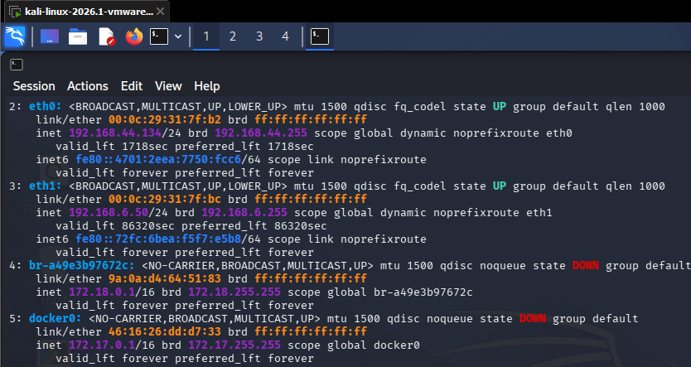
Hình 1: Kiểm tra IP của máy kali

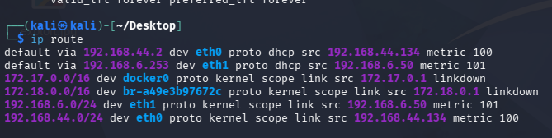
Hình 2: Kiểm tra định tuyến

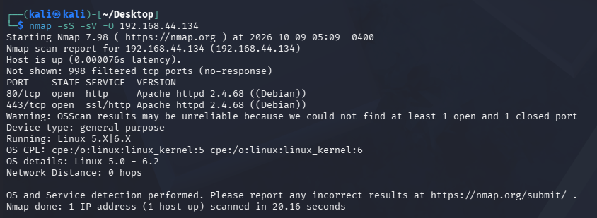
Hình 3: Tiến hành Nmap phát hiện 2 cổng mở: 80 (HTTP) và 443 (HTTPS), chạy Apache 2.4.68 trên Debian. Hệ điều hành được dự đoán là Linux; 998 cổng ở trạng thái lọc (filtered).

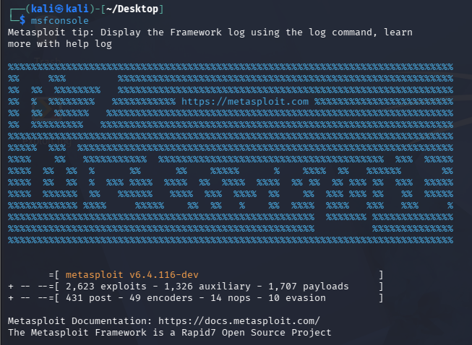
Hình 4: Khởi động Metasploit
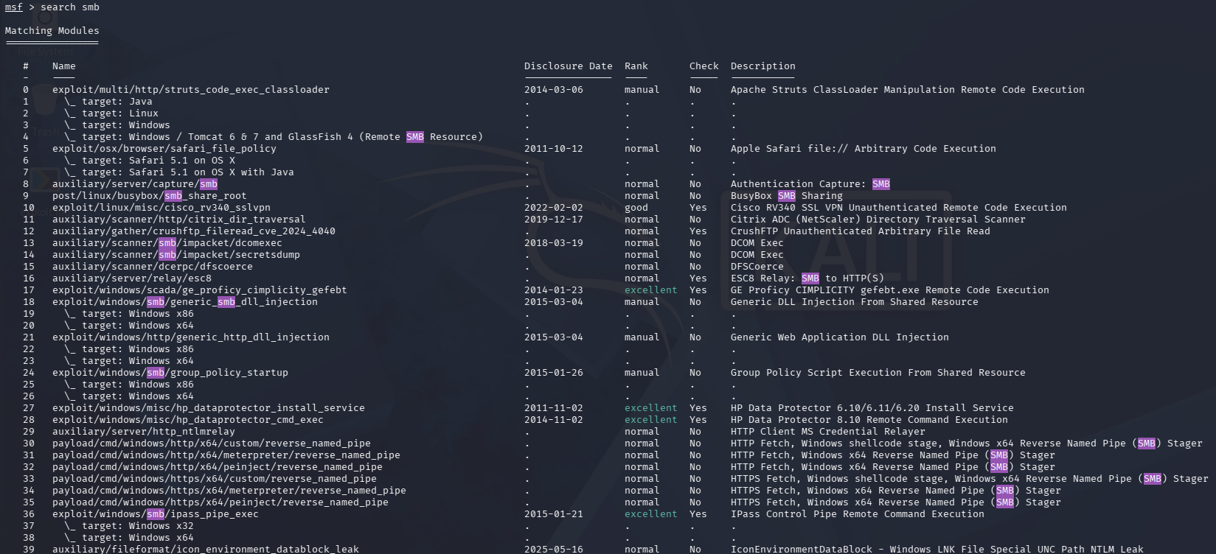
Hình 5: Tìm kiếm một khai thác cụ thể với lệnh search smb

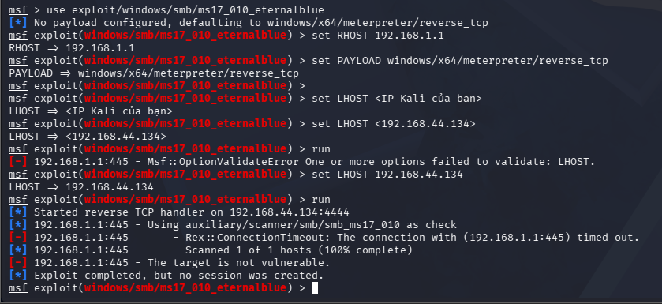
Hình 6: Metasploit đã thực hiện kiểm tra lỗ hổng SMB MS17-010 trên máy mục tiêu 192.168.1.1. Kết quả xuất hiện lỗi kết nối hết thời gian chờ và thông báo mục tiêu không có lỗ hổng phù hợp. Quá trình kết thúc nhưng không tạo được phiên Meterpreter.
Nhận xét: Chưa khai thác thành công. Cần kiểm tra kết nối mạng và sử dụng máy Windows thử nghiệm phù hợp để tiếp tục đánh giá trong môi trường lab.

